Завдання на опрацювання навчального матеріалу з дисципліни
«Основи графіки»

Практична робота №7.

Тема: Створення графічного зображення пасхальної писанки поєднуючи техніку кольорової плями та лінійного рисунка.

Мета: виховувати художньо-естетичне та національно-патріотичне ставлення до дійсності; навчитися читати коди та символи графічних зображень; виробити практичні навики створення декоративної композиції; розвивати образно-просторове мислення та уяву.

Інструменти та матеріали для роботи: папір А4 (200г/м²), на вибір інструменти для виконання: олівець графітний 3B, ластик, чорна гелева ручка, гуашеві фарби, акварельні фарби, туш, перо, склянка з водою.

План практичної роботи:

- Перегляд зразків та прикладів виконання практичної роботи, їх аналіз.
- Пошук ідеї, обрати графічні символи для виконання композиції.
- Погодження остаточного варіанту роботи.
- Компонування зображення на форматі А4 легкими лініями.
- Робота з кольором, нанесення фарби.
- Після висихання прописати необхідні деталі.

Основні терміни та поняття:

- символ;
- писанкарство;
- стилізація;
- символіка кольору.

Теоретичні відомості
Яйця розмальовували по всьому світові, але саме в Україні писанкарство стало традицією та мистецтвом, починаючи чи не з X сторіччя. Вважається, що це національна українська традиція: саме в Україні багато шкіл і технік розпису. Скажімо, на Гуцульщині вибирають геометричні лінії.
Писанкарство виникло ще з часів язичництва. Але великодні писанки, звісно, – це християнська традиція. Світло перемагає темряву, життя перемагає смерть. Так і яйце є символом перемоги життя і відродження: воно не є живим, проте здатне давати життя.
Писанка загалом символічна – вона може символізувати походження світу, нагадувати про сонце тощо. Сьогодні писанки є символом християнства та Великодня. Цікаво, що сакральною силою наділялося лише «живе» яйце.
Цікаво, що у слов’янській традиції розписували лиже «живі» яйця: саме вони несли сакральні сенси. Зображені на писанках символи – це своєрідні побажання, які люди надсилали у Всесвіт.
СОНЦЕ. Символи, які зображали сонце, були одними з найпоширеніших на всій етнічній території України, а також в усіх старих цивілізаціях ще з кам’яного віку. Культ сонця був чи не найголовніший у наших пращурів, оскільки Даждь-Бог (бог Сонця) – один з головних у пантеоні язичницьких богів і від нього, як вважалося, залежало дуже багато в житті людей. Віра в таємничу силу сонця, страх і пошана до нього існували ще навіть у середньовіччі, тому люди так часто малювали на яйцях його символічне зображення. Ці зображення сонця, на думку науковців, були найстарішими писанковими символами.
До найдавніших форм зображення сонця, за твердженням науковців, належать „триніг”, „тригвер”, „тригверт”, подібний до трьох променів, що виходять з однієї точки із закрученими в один бік баранячими рогами, і які переходять в ідею триєдності найвищого божества (у „Слові о полку Ігоревім” сонце „трисвітле”, а один з пантеону староруських богів мав назву Троян).
ХРЕСТ. Хрест та його різновиди – знаки у вигляді двох перехрещених ліній із заламаними кінцями, які в народі отримали назви: „гачковий хрест”, „ламаний хрест” або „чотириніг”, „свастя”, „свастика”, „сварга”. Щодо останньої, то відразу приходить на згадку ім’я верховного слов’янського бога неба Сварога (рис. 5). Навіть у стародавні часи серед українців символом життя вважався хрест. Основний дволінійний і стоячий хрест використовували як мотиви дохристиянських часів. У ранньоземлеробській культурі хрест був знаком бога Землі. Сама графема позначала чотири сторони світу, структурно-просторову організацію світу, що більше стосувалася землі: саме за такою схемою будували стародавні міста; хрестом на чотири ділили півсфери яйця.
ЗІРКА. Сонце, коло, зірки, інші солярні знаки – це символи світла й щедрості, досконалості, представлення тієї безсмертності, яка в природі є безперервним повторенням відродження життя. З приходом християнства коло стало символом безсмертя Бога і людської душі, безконечної Божої любові. Бог – це світло, а тому сонце є символом Бога, символом Христа, до якого у молитвах часто звертаються як до сонця правди. Восьмираменна зірка, так звана рожа, позначає різні світила. Якщо вона зображувалася з двох боків яйця, то символізувала сонце, коли ж таких знаків було кілька по всьому колу писанки – зорі. Християнство тлумачило її як знак неба і Христового царства.
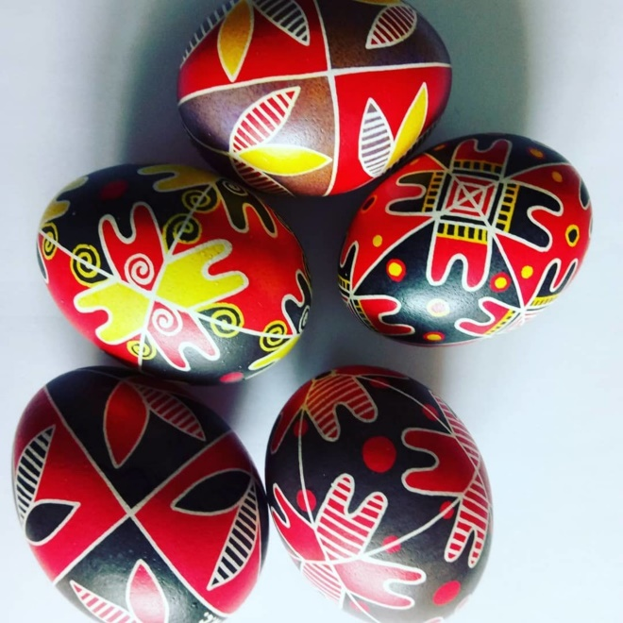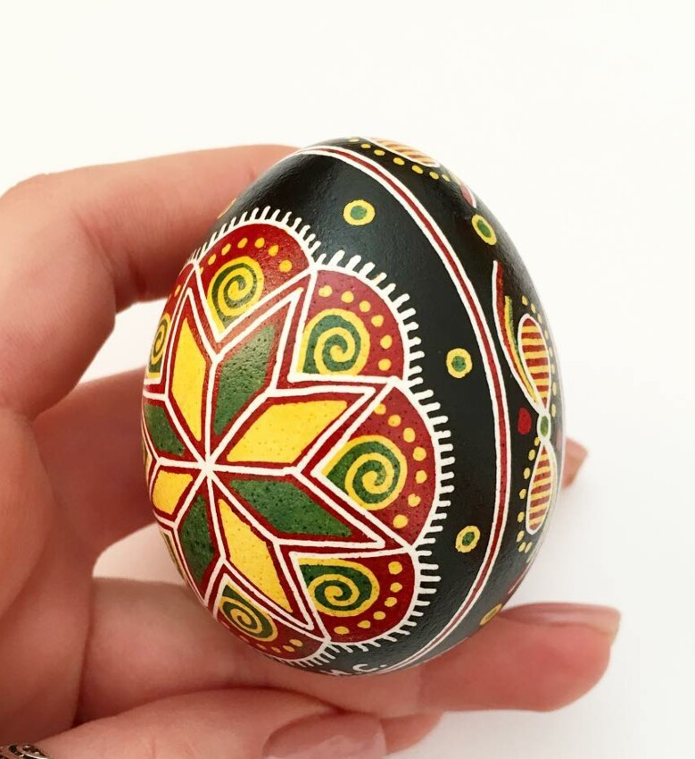
Меандр є поширеним елементом українських писанок. На писанках східної, центральної і більшості районів західної України він зображується великими хвилями і називається „безконечником”. Меандр разом із знаками заклинання Бога Сонця домінує і на писанках Гуцульщини. Але тут, як і всі інші елементи орнаменту гуцульських писанок, він має набагато менші розміри, через що сприймається як мереживо.
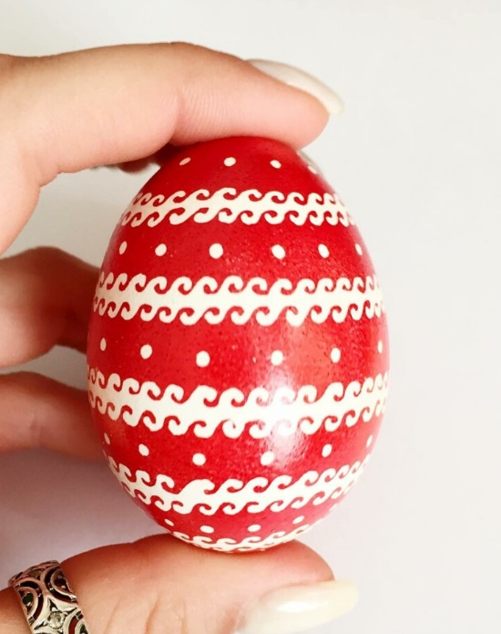
Існують такі види фарбованих яєць:
- писанки – яйця, розписані за допомогою воску;
- крашанки – яйця, що пофарбовані в один колір;
- крапанки – яйця з нанесеними на фарбовану поверхню кольоровими цятками;
- шкрябанки – яйця з орнаментом, який вишкрябують голкою;
- мальованки – яйця, на поверхні яких малюють пензлем
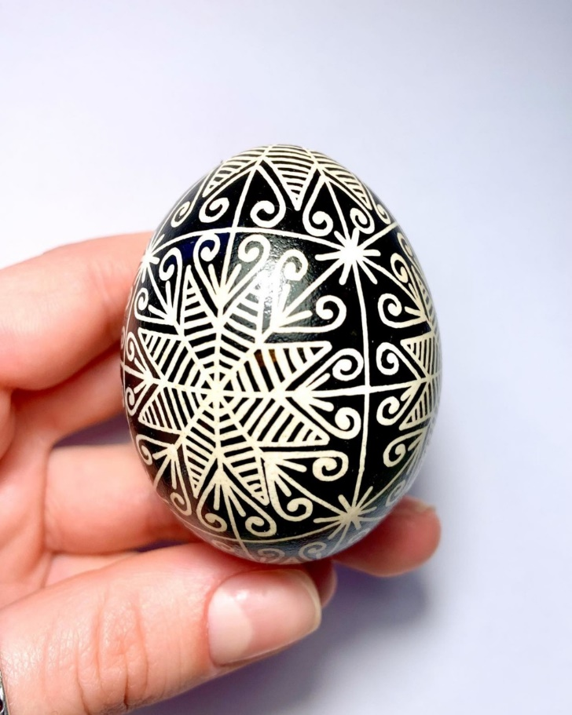
Писанками прикрашали й хату: їх підвішували біля образів, де вони зберігалися до наступних свят. Із них видували вміст, і такі „видутки” нанизували на нитку та підвішували перед образами. Прикрашали хату також голубами, зробленими з видутих писанок. До яйця прикріплювали хвіст і крильця, зроблені з гофрованого кольорового паперу, а також голівку з воску або запеченого тіста. Такі голуби робили на Гуцульщині на згадку про те, „що як Ісус народився, то голуб прилетів і над ним леліяв”.
Писанки за народними повір’ями були джерелом родючості землі, всіляких щедрот, багатства, запобігали різним напастям, захищали від стихійного лиха.
Коли сім’я приходила з церкви після Великоднього богослужіння, то всі вмивалися перед святковим сніданком водою з миски, в яку було покладено три писанки з червоним тлом і коралі. Якщо ж у хаті була на виданні дівчина, то першою вмивалася вона, а наприкінці вона ж і забирала писанки, щоб бути такою гарною і рум’яною, як красні яєчка. Після такого вмивання воду вважали теж свяченою і тому не виливали будь-де, а лише під квіти або фруктові дерева. Люди вірили, що така вода покращить ріст рослин.

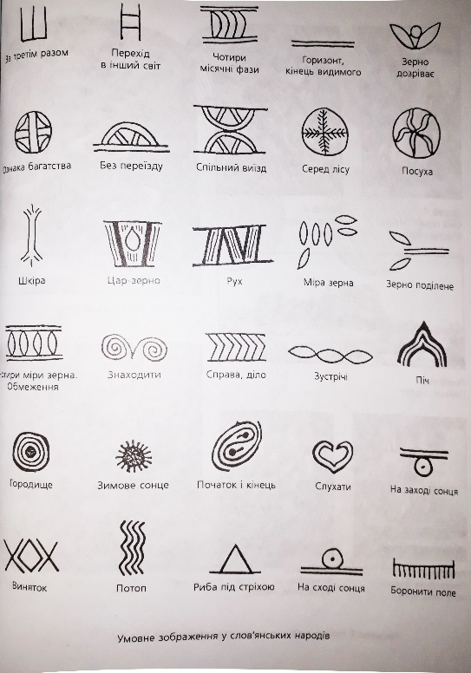

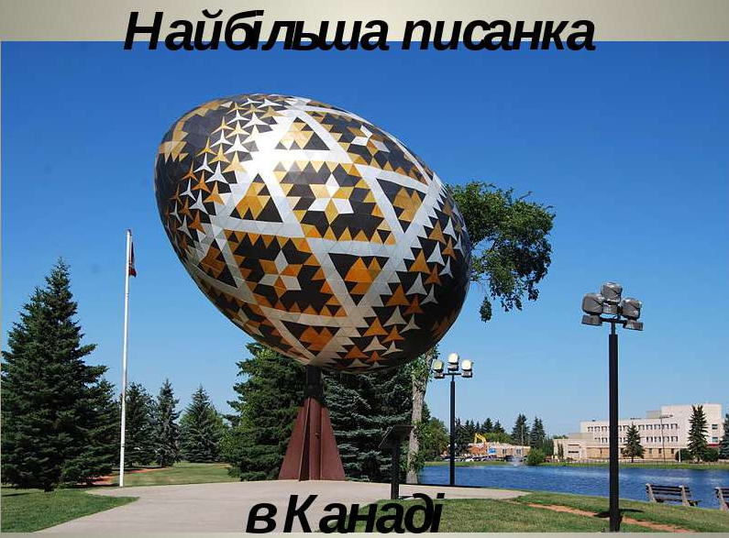
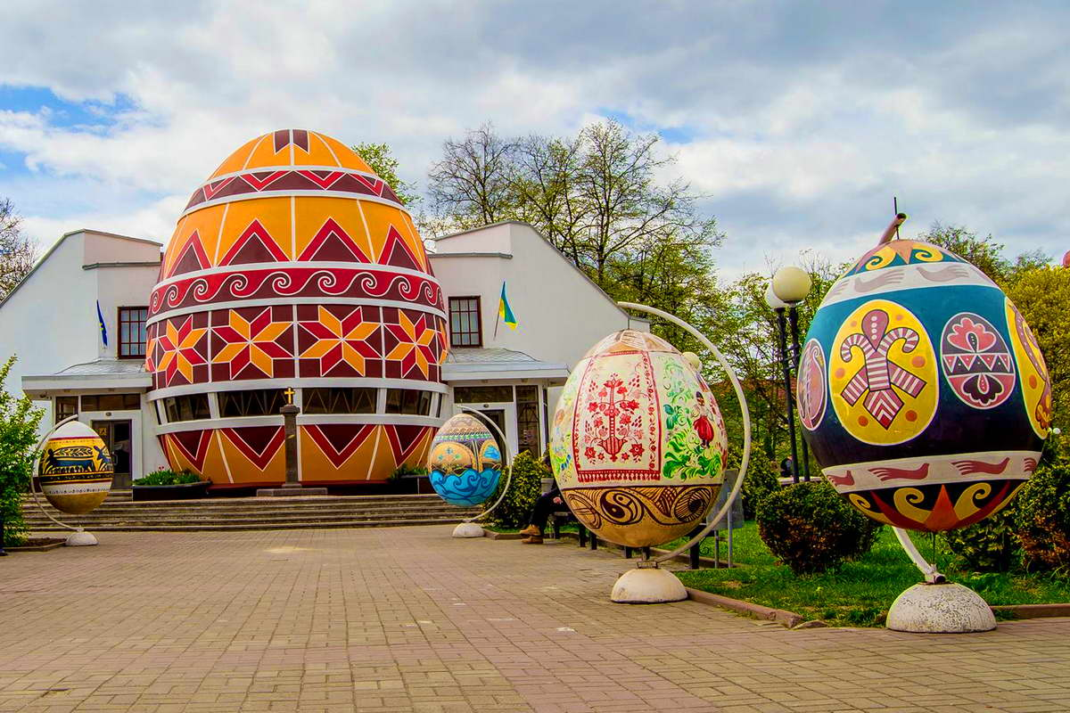
Музей «Писанка» в м. Коломия

Зразки виконання практичної роботи №7
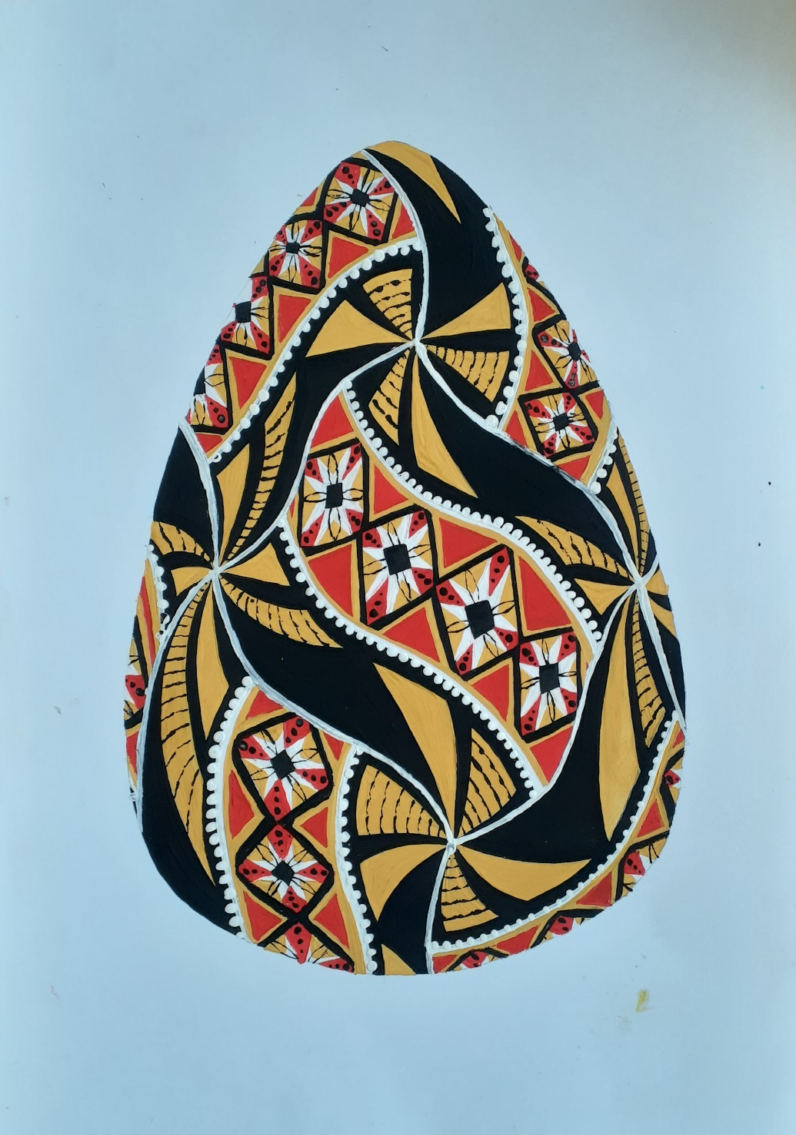

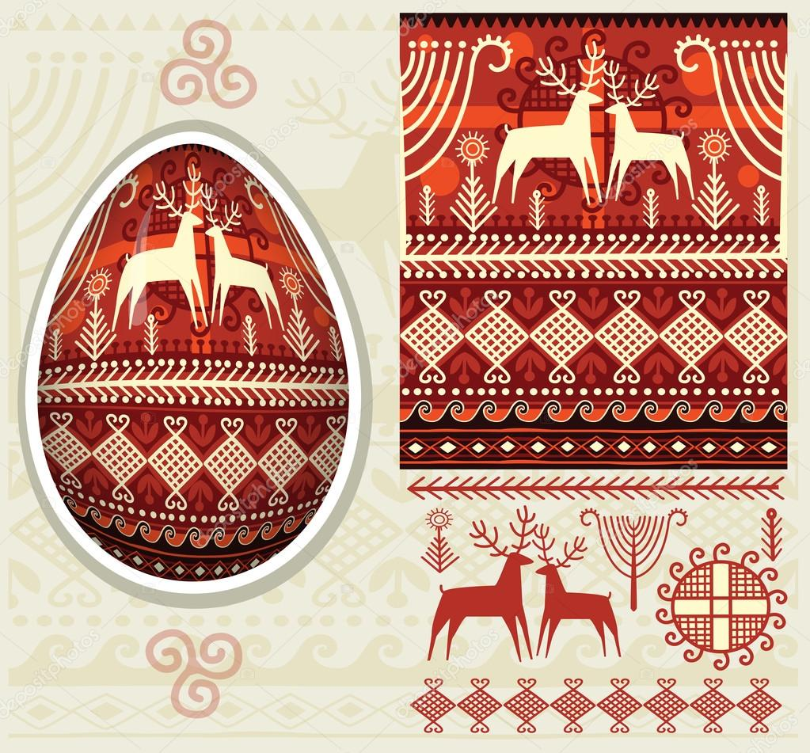
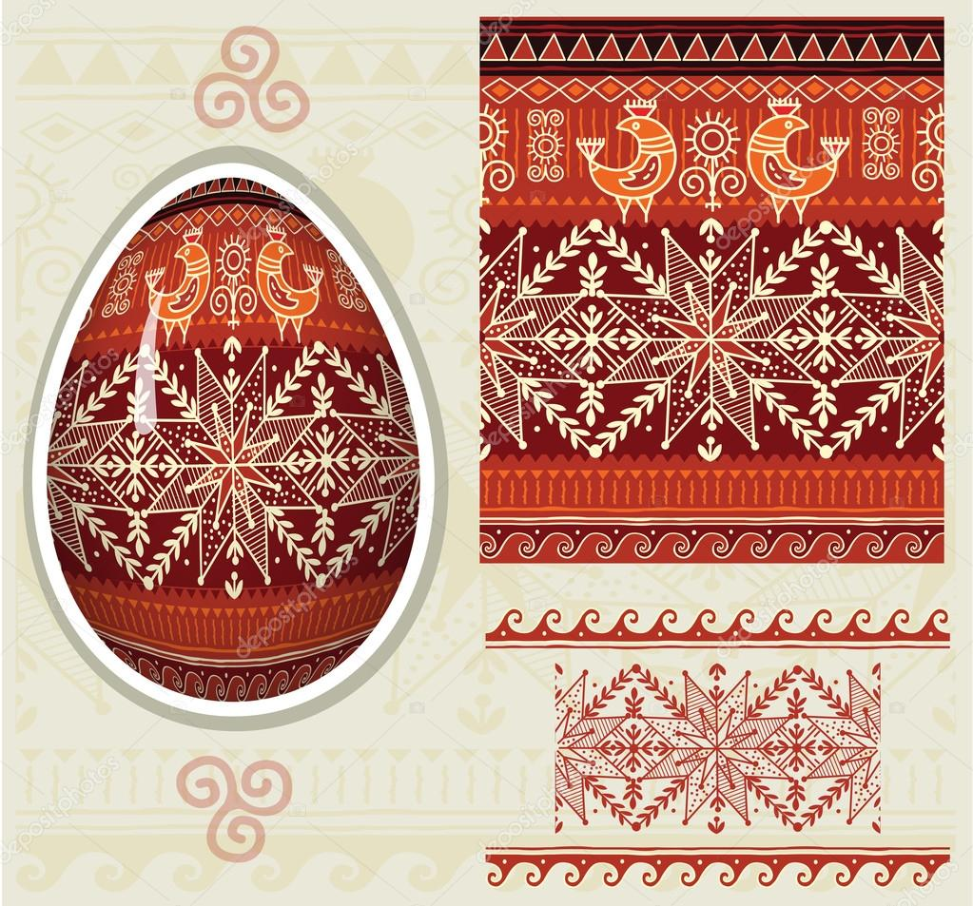
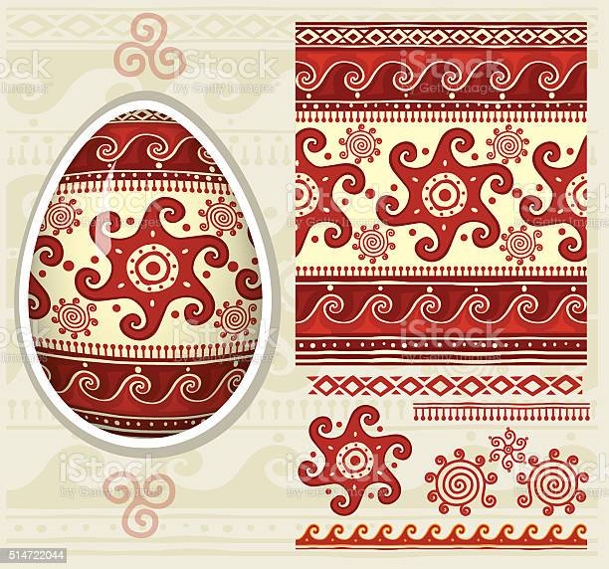

Рекомендована література:

- Берлач О. Графічні техніки в образотворчому мистецтві : навч. пос. Луцьк : Волинська обласна друкарня, 2022. 103 с.
- Куленко М. Я. Основи графічного дизайну : підручник. Київ : Кондор, 2006. 492с.
- Нестеренко П. Історія українського екслібриса : видання друге доповнене/ Наукове видання. Київ : Темпора, 2016. 360с.
- Поліщук А. А. Теорія та практика графіки : навчальний посібник. Київ : унів. ім. Б. Грінченка, 2015. 212с.
- Резніченко М. І., Твердохлібова Я. М. Художня графіка. Змістові модулі 1, 2 : навч.-метод. посіб. для студентів худ.-граф. факультетів. Тернопіль : Навчальна книга – Богдан, 2011. 272 с.
- Хмельовський О., Костукевич С. Графіка й основи графічного мистецтва : навч. пос. Луцьк : Луцький державний технічний університет, 2003. 160с.
- Чирва О. Ч., Оленіна О. Ю Історія та теорія графічного мистецтва : конспект лекцій для здобувачів денної форми навчання першого (бакалаврського) рівня вищої освіти зі спеціальності 023 – Образотворче мистецтво, декоративне мистецтво, реставрація : Харків. нац. ун-т міськ. госп-ва ім. О. М. Бекетова. Харків : ХНУМГ ім. О. М. Бекетова, 2021. 128 с.
- Юфімюк В. В. Основи графіки: конспект лекцій для здобувачів освітньо-професійної програми «Дизайн» галузі знань 02 Культура та мистецтво спеціальності 022 Дизайн денної форми навчання. – Луцьк : Луцький НТУ, 2019. – 52 с.
- Яремків М. Композиція: творчі основи зображення : навч. посіб. Тернопіль : Підручники і посібники, 2016. 112 с.
- Гребенюк Г.Є. Основи композиції та рисунок : підручник для учнів проф.-техн. навч. закладів. Київ : Техніка, 1997. 221с.
- Нариси з історії українського дизайну ХХ століття : зб. статей / Ін-т проблем сучасного мистецтва НАМ України / Яковлєва М. І. та ін. Київ : Фенікс, 2012. 256 с.
- Соловйова Ю. О., Мкртічян О. А. Українське мистецтво в історичному вимірі: навчально-методичний посібник. Харків : Точка, 2017. 89 с.
- Христенко В. Є Техніки авторського друку : навч. посіб. Харків : Колорит, 2004. 83с.
- Шевченко В. Я. Композиція плаката. Харків : Колорит, 2007. 134 с.
- Шевченко В. Е. Видавнича марка (логотип) як показник стилю друкованого видання: : Текст лекції для студентів Інституту журналістики з курсу "Художнє оформлення видання". Київ : Інститут журналістики, 2013. 32 с.

